为深入贯彻党中央、国务院关于稳就业工作的决策部署,实施就业优先政策，着力提升就业服务水平，重点强化失业人员就业能力提升，满足企业招聘需求，现定于2025年9月至11月开展番禺区就业实训“领跑计划”公益实训课程，对失业人员、就业困难人员和高校毕业生等重点群体进行免费培训。

01
组织架构

主办单位：广州市番禺区人力资源和社会保障局
承办单位：广州市番禺区厂商会

02
实训对象

番禺区内年满16周岁的重点人群（包括但不限于失业人员、就业困难人员、高校毕业生等），其中男性年龄不超过60周岁，女性年龄不超过55周岁，不包括已领取社会养老保险待遇人员

03
课程内容

先进制造业、专精特新企业专场：

1、AI人工智能应用实战(办公及自媒体方向)
培训时间：10月13日至10月17日（日班，共5天）
培训内容：API接入、知识库搭建与智能搜应用、数据洞察、矩阵式AI创作、AI视觉生成、数据化运营分析
培训地点：番禺区就业训练中心
培训证明：核发结业证

2、视频剪辑（手机剪辑）
培训时间：10月13日至10月17日（日班，共5天）
培训内容：影视拍摄与镜头语言，剪辑基础、特效和滤镜，文案编写、音频处理，转场和动画、视觉效果和色彩校正，作品优化输出，手机剪辑。
培训地点：番禺区就业训练中心
培训证明：核发结业证

现代服务业专场：
1、育婴员
培训时间：10月14日开课（日班，后续培训日期根据考试排期安排，共5天）
培训内容：0-3岁婴幼儿生理发育特点、心理发展特点、简便易行的心理训练，玩具、读本的选择，处理能力、交往能力的培养，小儿营养与喂养知识，孕、产妇护理知识
培训地点：番禺区就业训练中心
培训证明：考取技能等级证书

重点说明：所有实训班级满15人开班，满30人截止报名，每人仅可报名一个实训类目，之前已报名其他项目不再接受报名，报名多个类目、报名后不参加或中途缺席的人员视作放弃实训资格。

04
报名方式
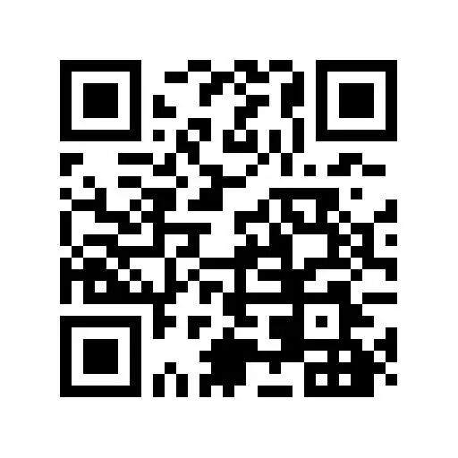
请扫描上方二维码报名，后续将有工作人员与您联系

咨询电话：84649162、13431072772

